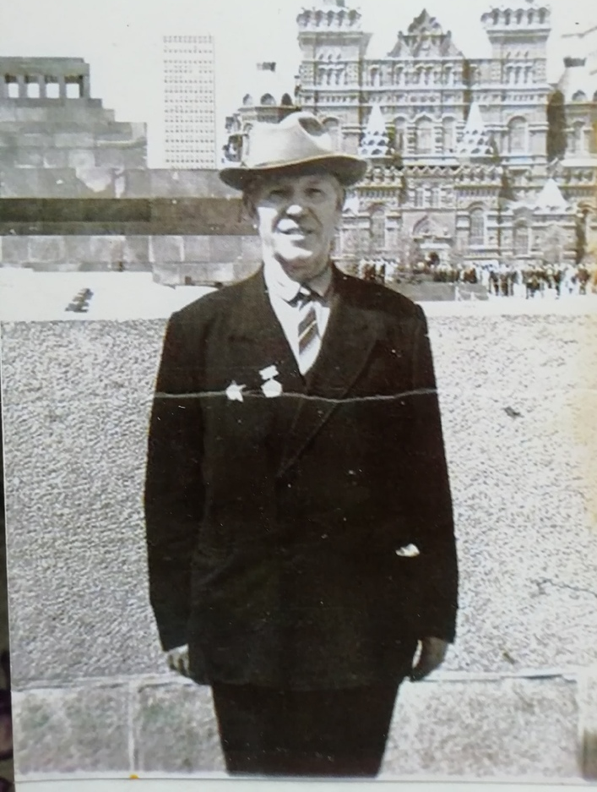
КНЯЗЕВ ТИМОФЕЙ ФИЛИППОВИЧ

Родился 20.09.1904 года
Звание: гвардии старшина
В РККА с 12.08.1941г.
Место призыва: Кагановичский РВК, г. Ярославль,
Первое место службы:
234 стрелковая Ломоносовско – Пражская
орденов Суворова и Богдана Хмельницкого дивизия
(234 Ярославская коммунистическая стрелковая дивизия)

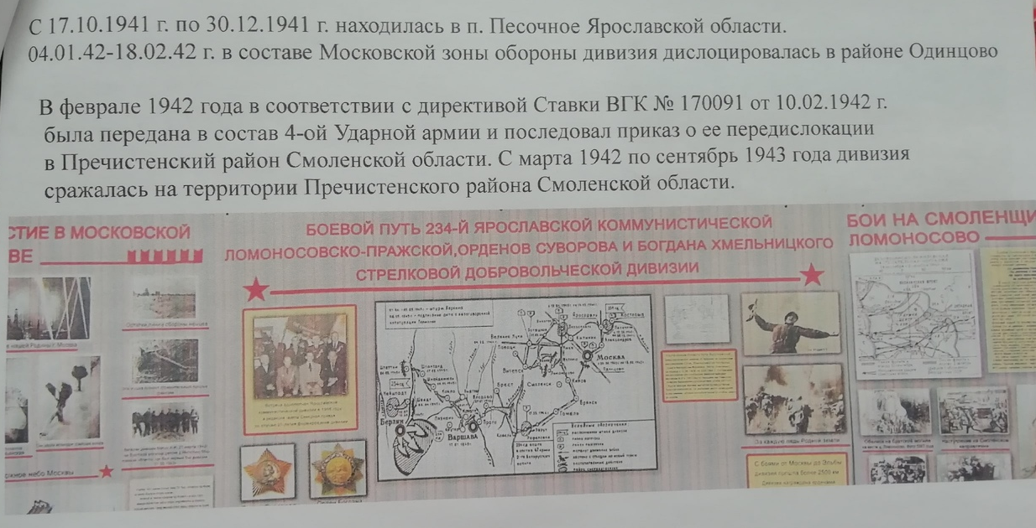
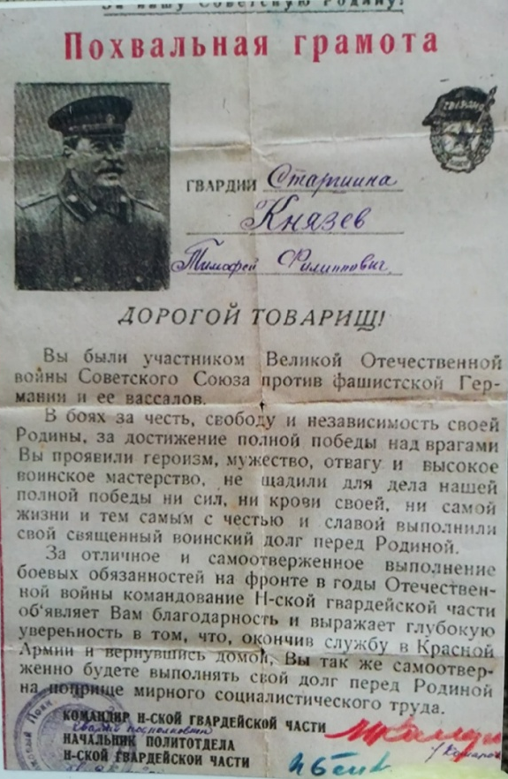
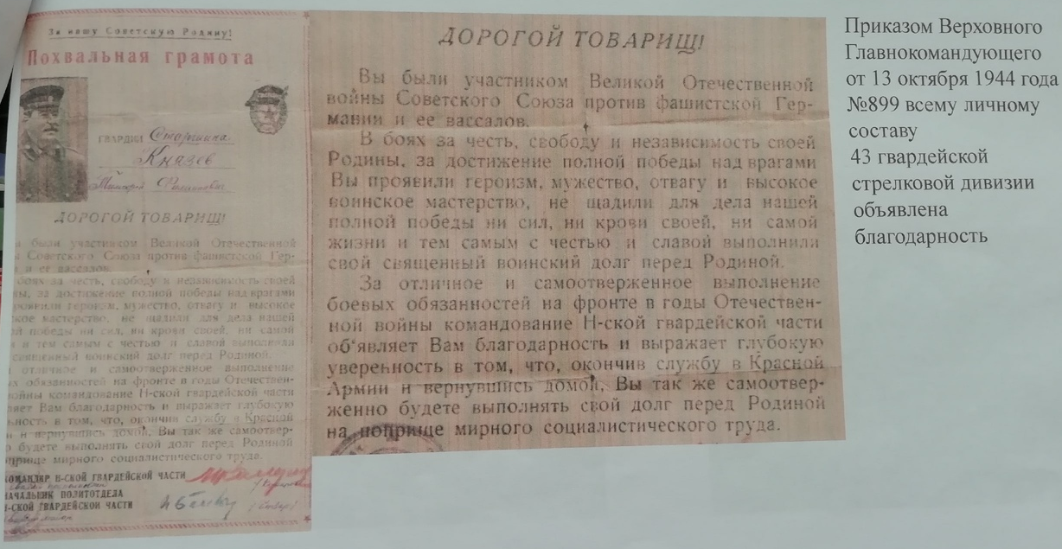
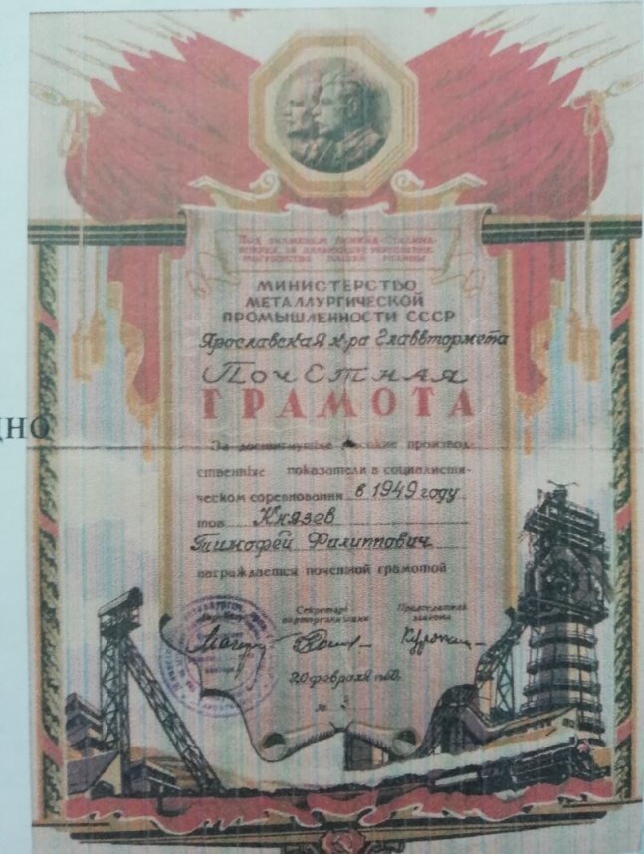
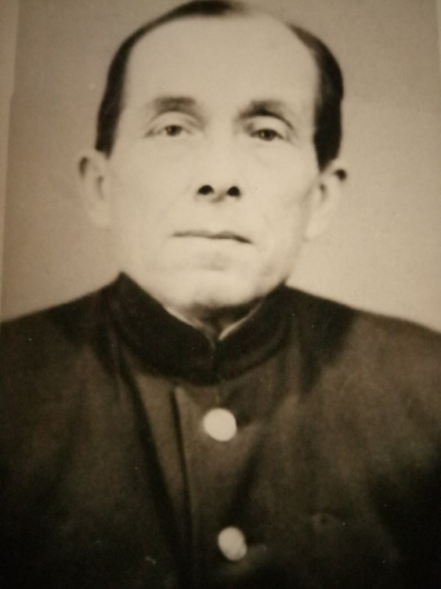
КИРИЛЛОВ
КОНСТАНТИН АЛЕКСАНДРОВИЧ

Прадедушка Даши Евсеевой.
Ветеран Великой Отечественной войны.
В ходе военных действий был ранен и комиссован.
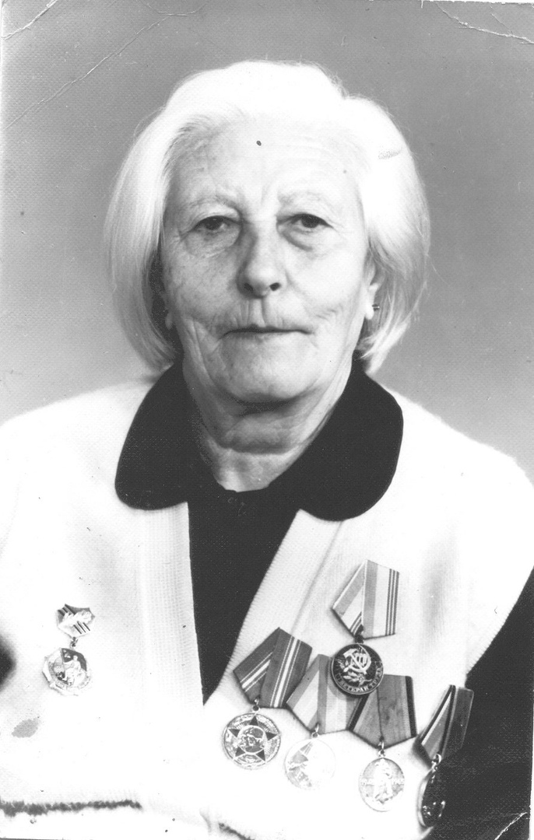
ВОЛОБУЕВА АННА МИХАЙЛОВНА.
Прабабушка Даши Евсеевой.
Ветеран Великой Отечественной войны. Участник военных событий. 2,5 года служила связистом на 4 Украинском фронте. В ходе военных событий была ранена. Комиссовали по ранению.
КОТОВ АНДРЕЙ АНДРЕЕВИЧ
Прапрадедушка Алины Уваровой.
Родился в 1906г.
Звание: рядовой.
Участник Великой Отечественной войны.
Воевал с июля 1941 по июль1942 .
После войны работал в совхозе.
Ударник Коммунистического труда.

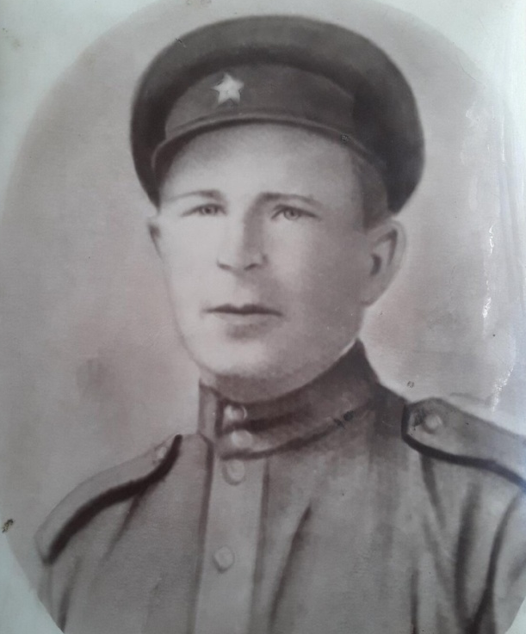
БЕЛЕСОВ АНДРЕЙ НИКИТОВИЧ
Прапрадедушка Алины Уваровой.
Воевал с апреля 1943 по май 1945.
В 13 отдельном Военно - восстановительном батальоне связи. Имеет медали за Медали –
«За Победу над Германией»
«За Победу над Японией».

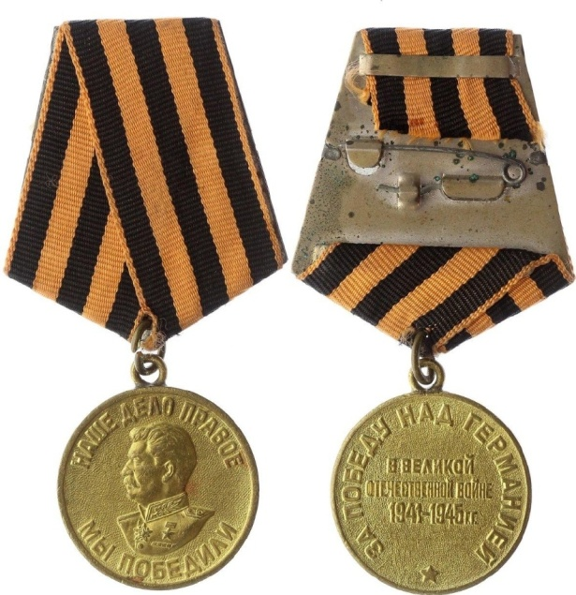

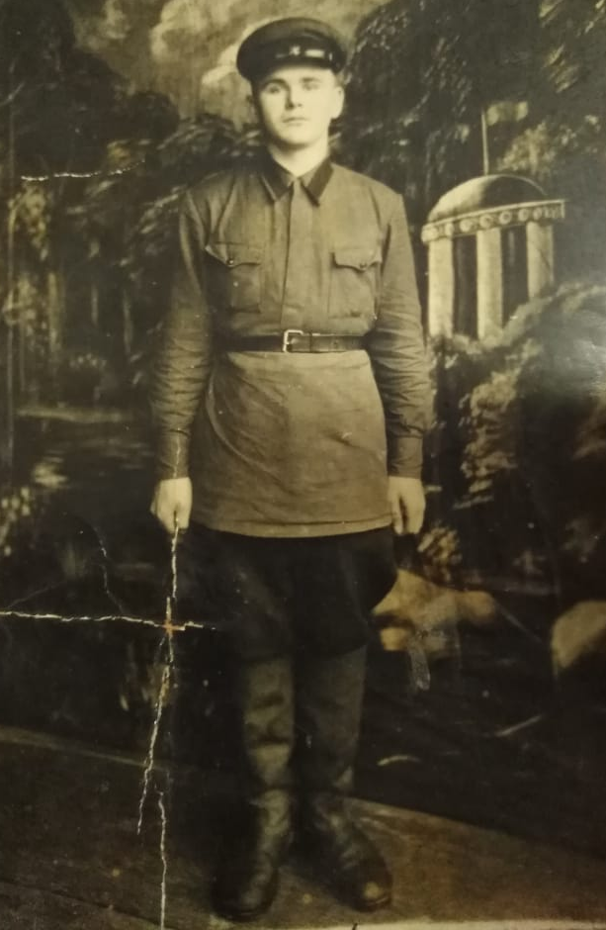
ВИНОГРАДОВ
НИКОЛАЙ АЛЕКСАНДРОВИЧ
Дедушка Светланы Вячеславовны, прадедушка Межитовой Кристины.
Родился 03.03.1920года. в Буйском районе Ярославской области.
Место призыва: Буйский РВК.
Звание: рядовой, разведчик.
Прошел всю войну. В битве на курской дуге в августе 1943года был тяжело ранен, закрыв грудью своего командира.
Награжден орденом Красной звезды, медалью «За боевые заслуги», орденом «Отечественной войны I степени».
В ГОСПИТАЛЕ
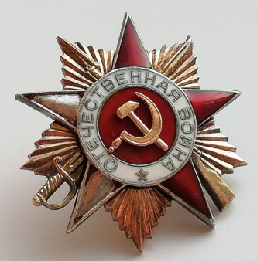
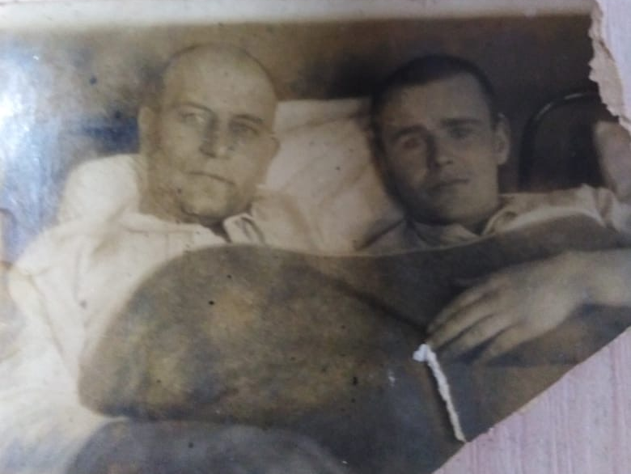

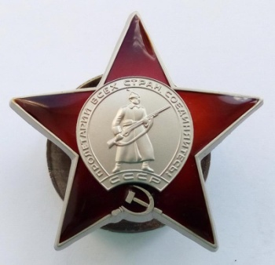

ВИНОГРАДОВ
ДМИТРИЙ АЛЕКСАНДРОВИЧ
Брат дедушки Светланы Вячеславовны.
Родился 17.01.1924 года. в Буйском районе Ярославской области.
Место призыва: Буйский РВК.
Звание: старший сержант.
Воевал в 150 Отдельной танковой бригаде 3-й Гвардейской Армии. Прошел всю войну. Погиб 24 марта 1945года. Похоронен в Польше д. Иошкверт юго-восточнее г. Кант.
Награжден медалью «За Отвагу».
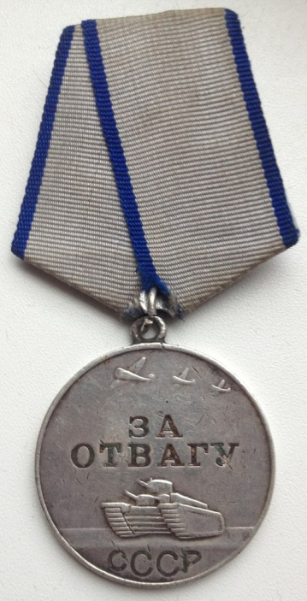
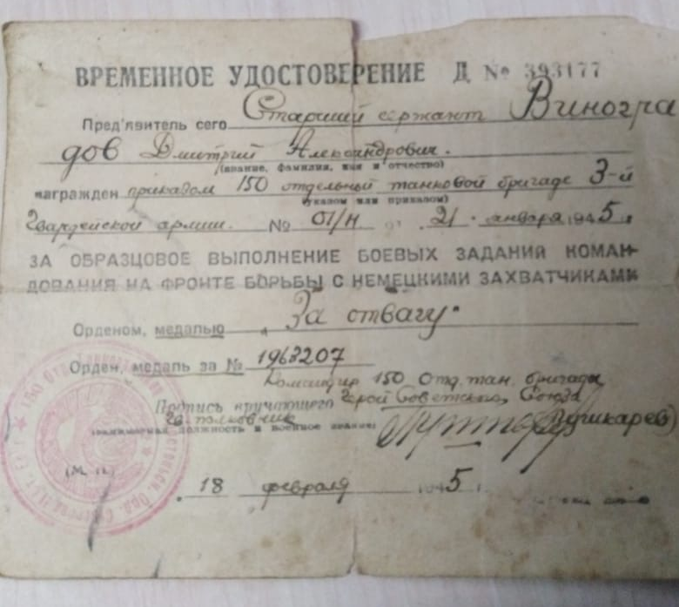
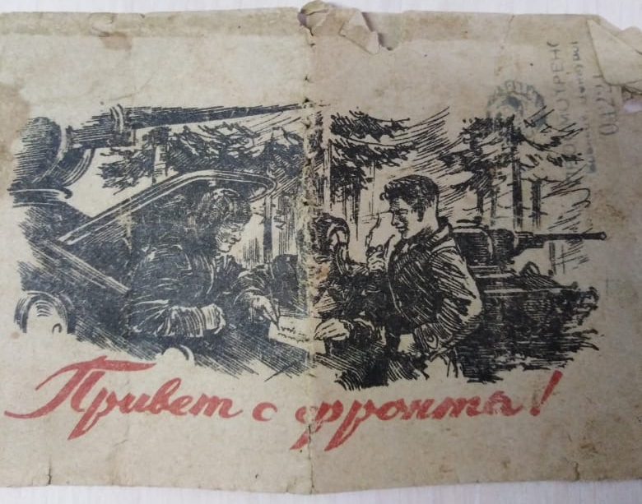
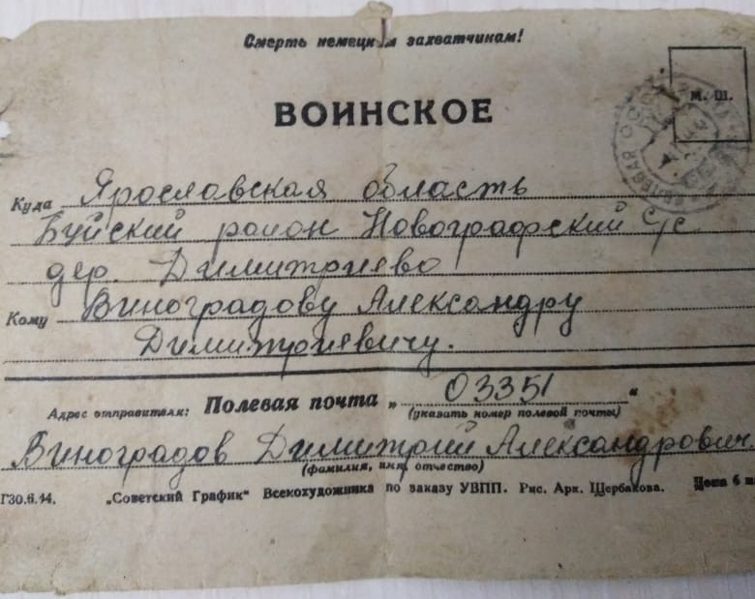
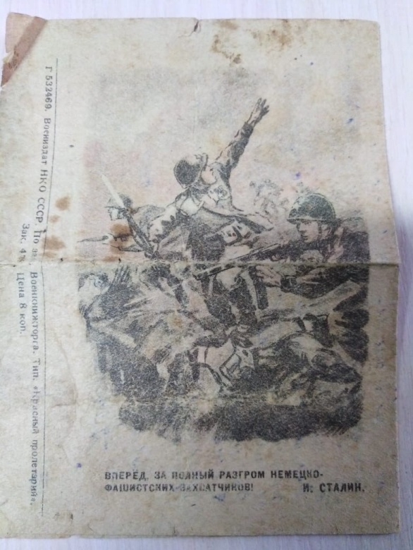

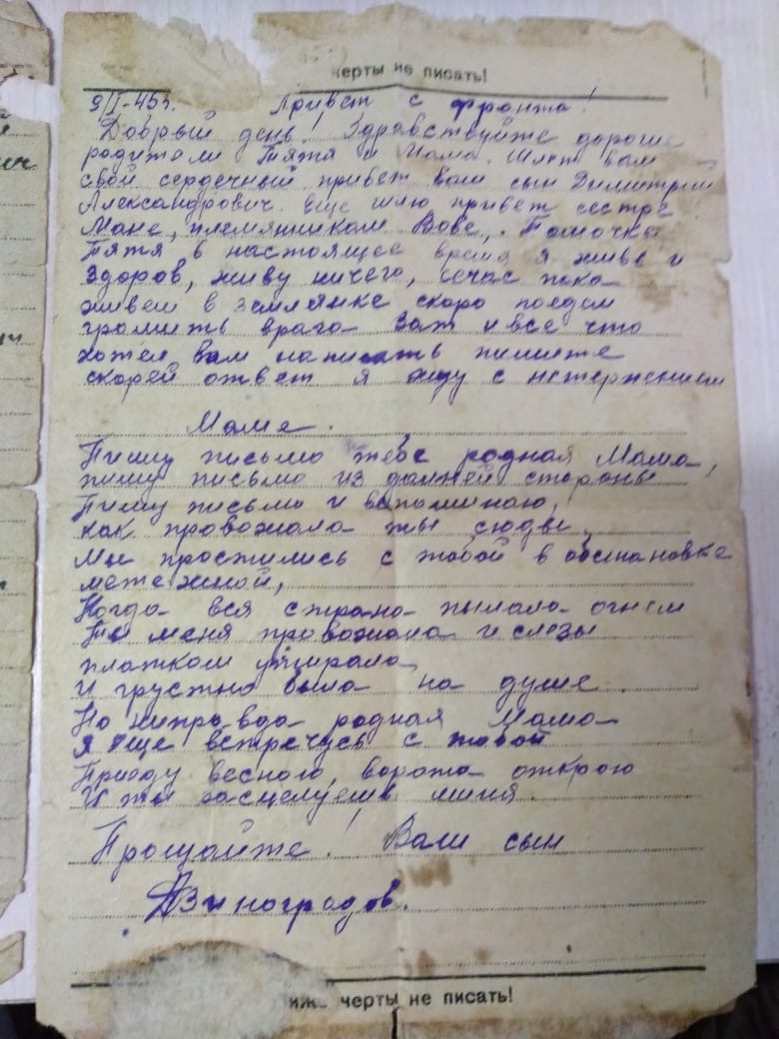
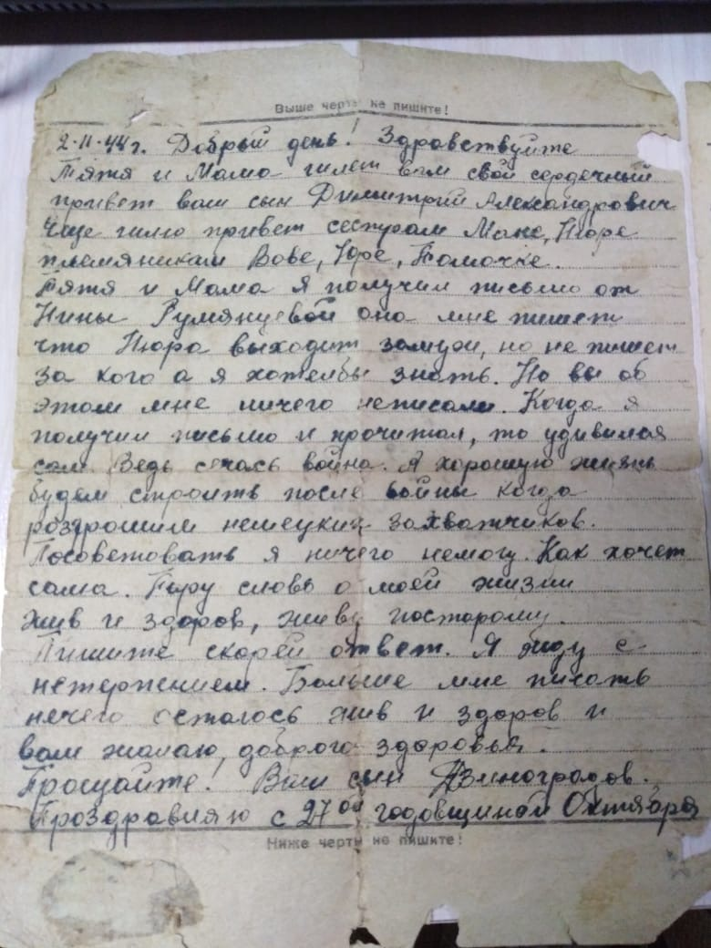

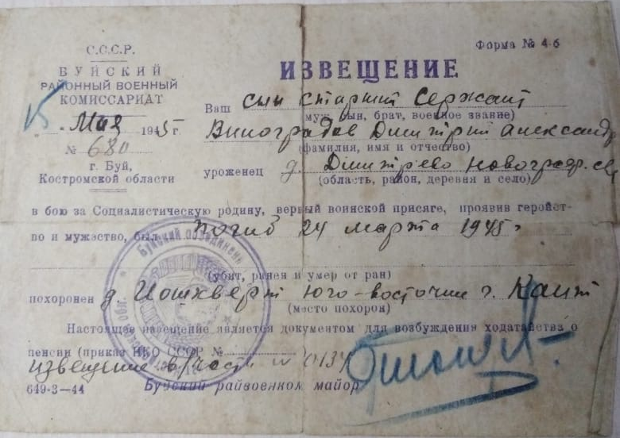

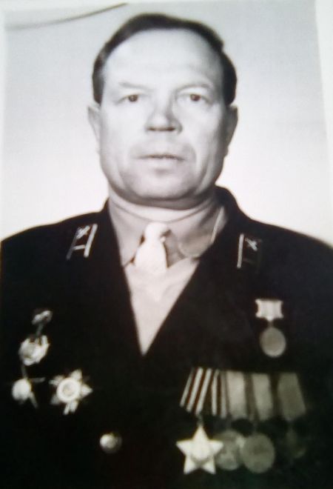
КИРИЕНКО СЕРГЕЙ КЛИМОВИЧ

Участник ВОВ 1941-1945 гг. В боях дважды получил ранения, был инвалидом 1 группы. Начал войну 04.08.42 года в районе города Можайска, у Бородинского поля. Был пулеметчиком, затем служил в разведке. Закончил войну старшим сержантом. В августе 1943 г. был награжден орденом «Красной Звезды». 18.08.43 г. при действии разведгруппы, вместе со своим командиром отделения, забросал гранатами пулеметную точку противника, уничтожив весь его расчет, чем обеспечил продвижение наших подразделений к линии траншей противника. Участвовал в отражении контратак противника и из своего автомата уложил 4 гитлеровцев. Был дважды представлен к медалям «За Отвагу» в боях за дер. Шарки, уничтожив две пулеметные точки противника, и подавил огонь одного пулемета. При прорыве обороны противника в районе дер. Зеленки 16.10.44 уничтожил одну противотанковую группу, одну пулеметную точку и до 10 немецких солдат, обеспечив успешное действие стрелкового батальона, за что был награжден орденом «Славы 3 степени». В феврале 1945 г. был представлен к ордену «Отечественной войны 2 степени», при уничтожении группировки немцев в районе д. Кляйн - парк 02.02.45 со своим расчетом, огнем с прямой наводки уничтожил два пулемета противника и рассеял до батальона пехоты. Будучи раненым, продолжал командовать расчетом до окончания боя. Кроме того, за участие в ВОВ, Указом Президиума Верховного совета СССР был награжден орденом «Отечественной войны 2 степени», медалью «Жукова», медалью «За победу над Германией» в ВОВ 1941-1945гг. и другими правительственными наградами. Закончил военные действия у города Инстинбурга на территории Восточной Пруссии (сейчас Калининградская обл. г. Черняховск). За последний бой в районе этого города и получил второй орден Отечественной войны, получив ранение в позвоночник и правую челюсть. После окончания службы в РККА, трудился в военизированной охране ст. Буй Сев. ж.д., начиная с должности бойца до начальника отряда по службе.

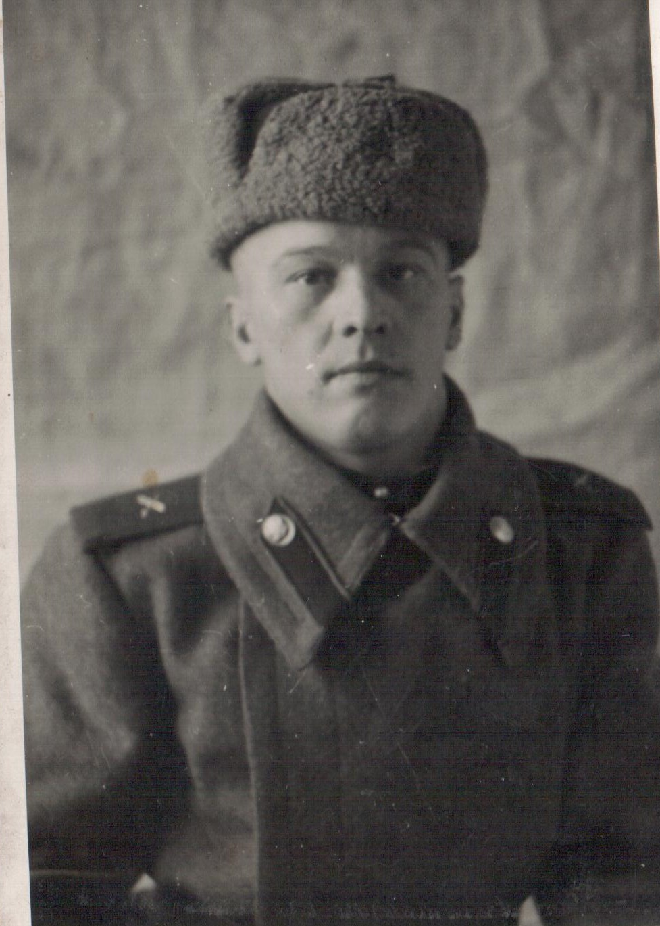
БЕЛОБОРОДОВ НИКОЛАЙ ИВАНОВИЧ
Родился в 1923году.
Звание: сержант в РККА с 03.1942 года.
Место призыва: Вохомский РВК, Вологодская обл..
Место службы: 460 сп 100 сд 27 А 1 УкрФ.

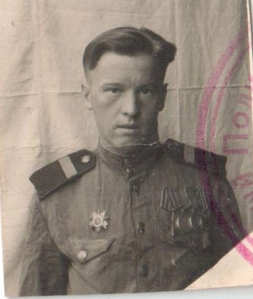

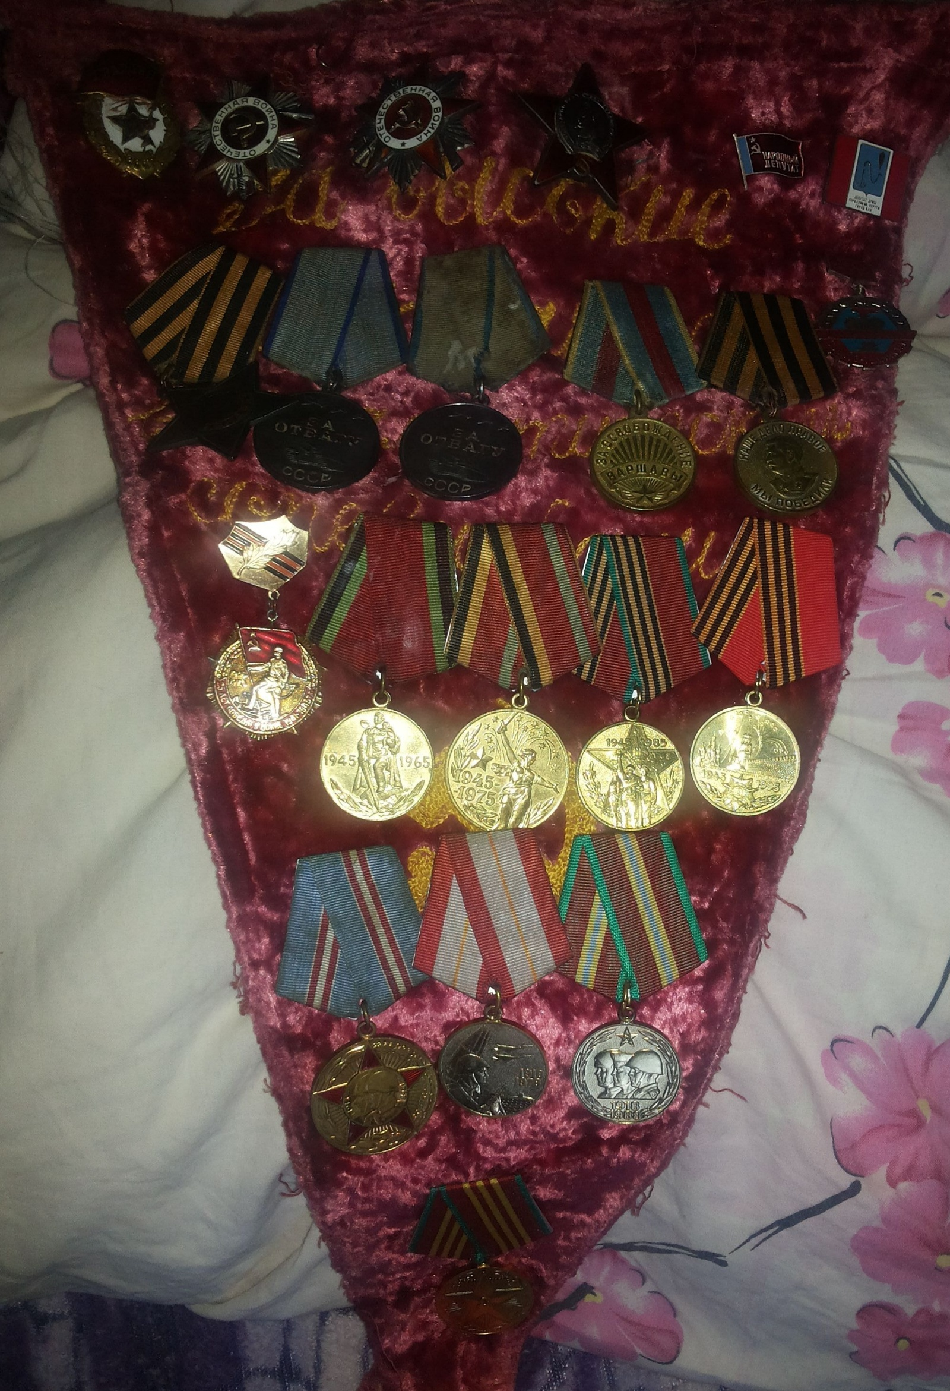

Перечень наград БЕЛОБОРОДОВА НИКОЛАЯ ИВАНОВИЧА
1. 41/н 02.11.1943 Орден Красной Звезды
2. 19/н 27.08.1943 Медаль «За боевые заслуги»
3. 23/н 06.08.1944 Медаль «За отвагу»
4. 43/н 12.09.1944 Медаль «За отвагу»
5. 66/н 19.12.1944 Орден Отечественной войны II степени
6. 32/н 12.04.1945 Орден Славы III степени
7. 74/н 06.04.1985 Орден Отечественной войны II степени

Архивные документы о награждениях:
Орден Красной Звезды Подвиг:
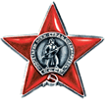
Дата подвига: 12.10.1943
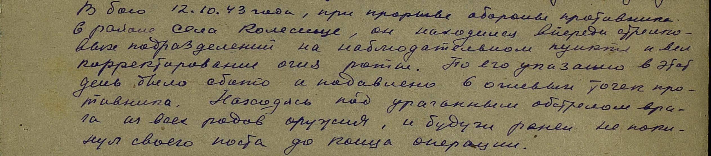

Орден Славы III степени Подвиг.
Дата подвига: 01.02.1945 - 04.02.1945
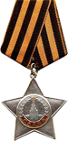
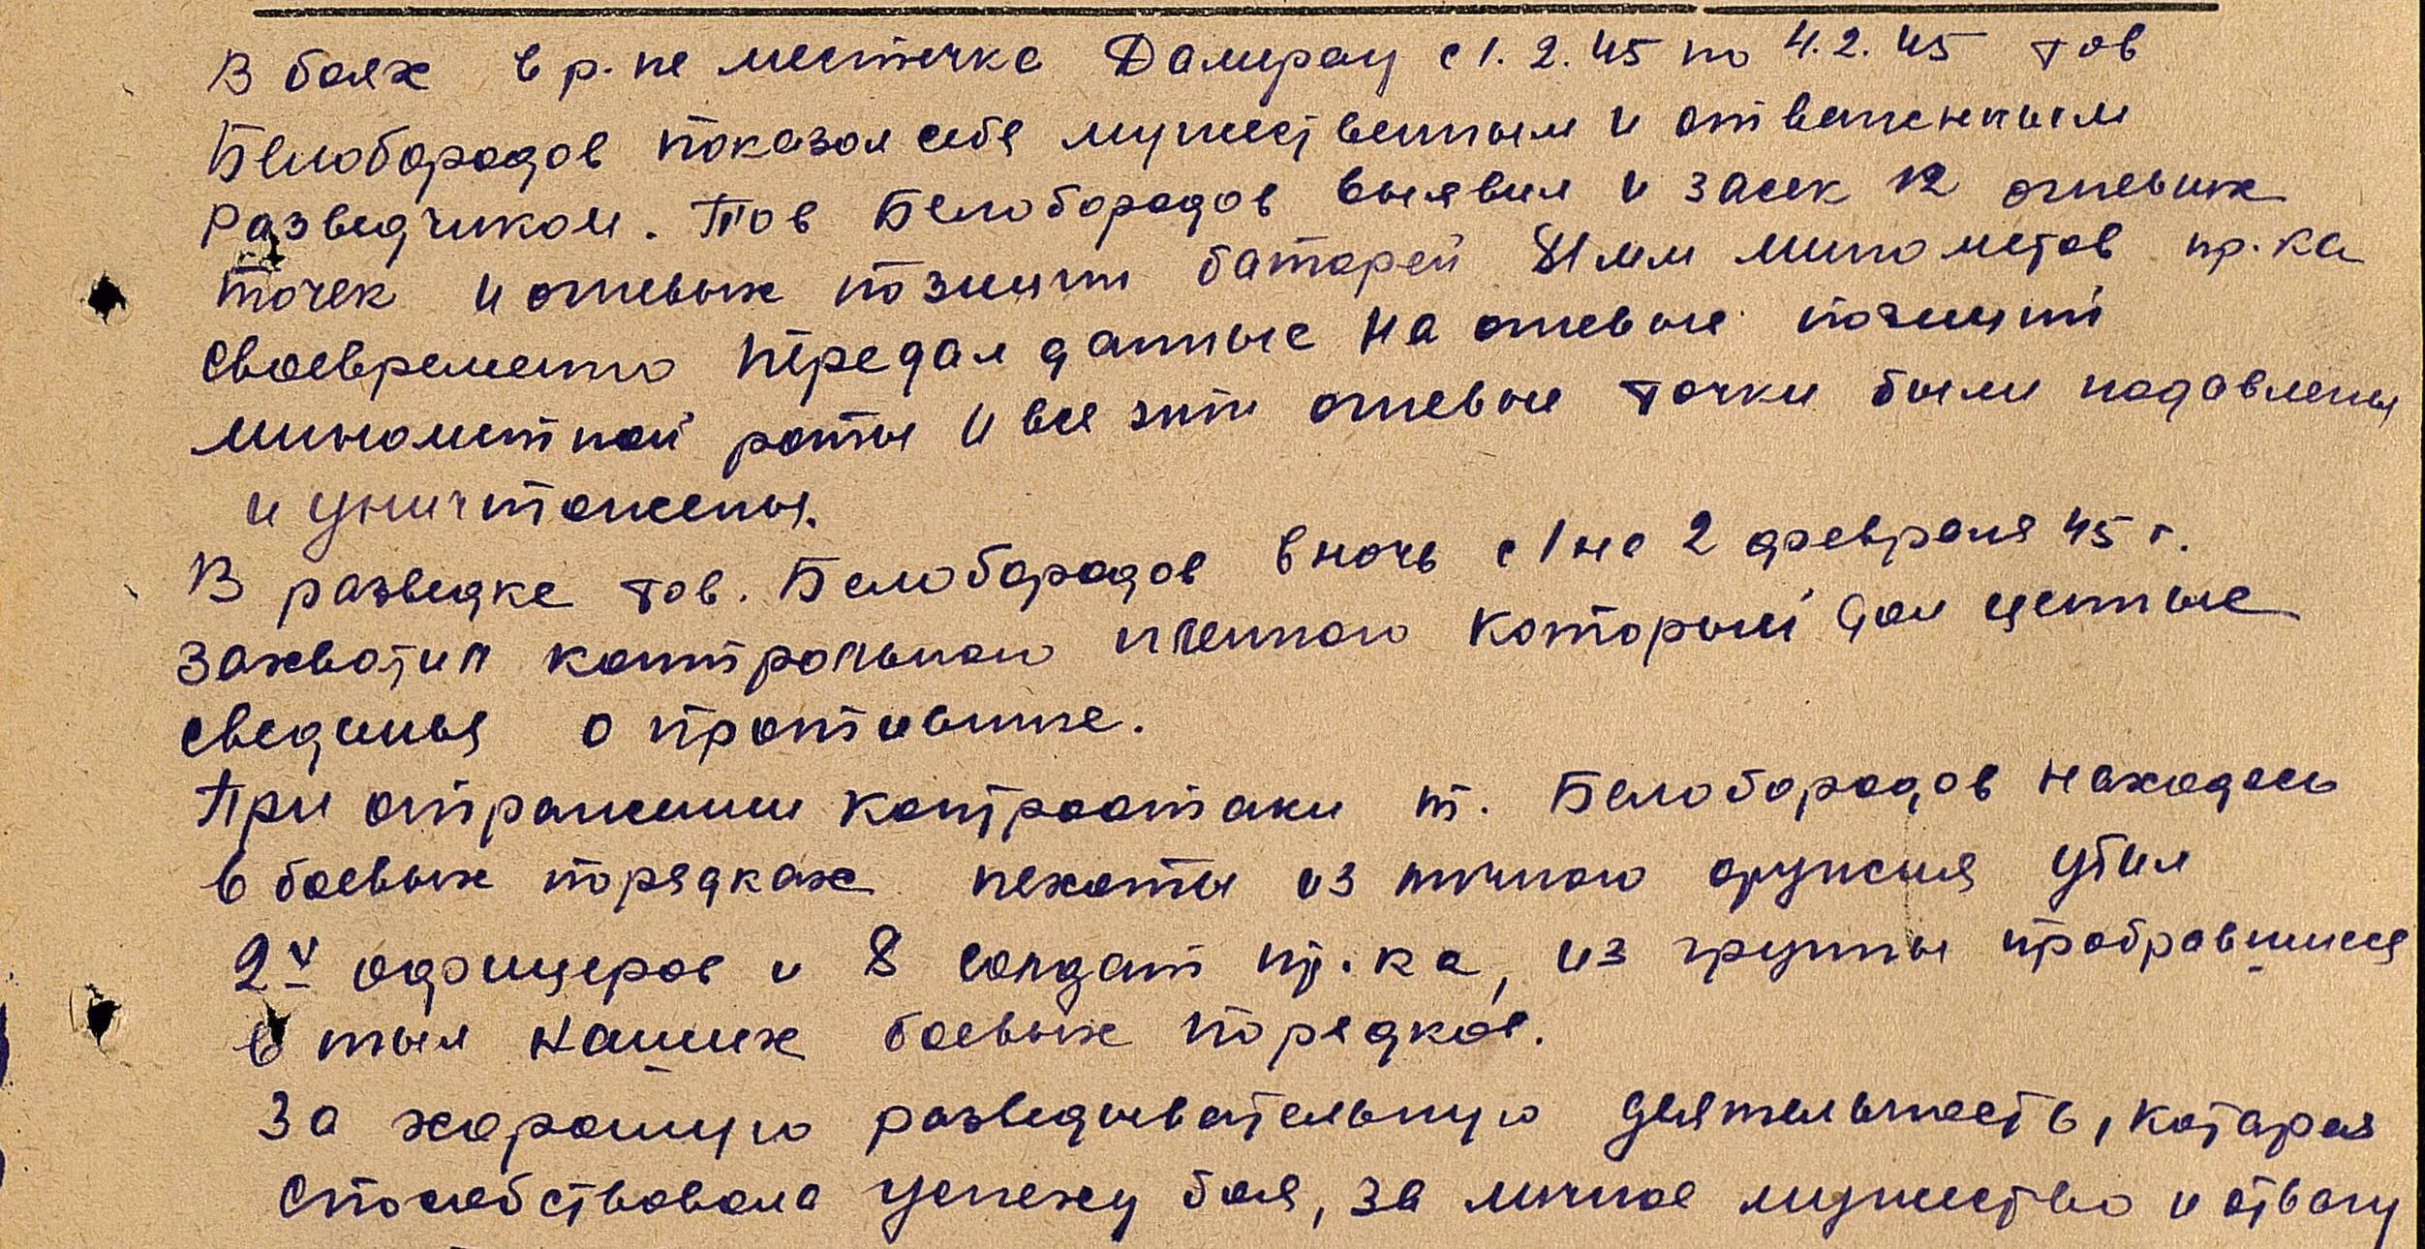

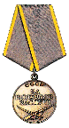
Медаль «За боевые заслуги» Подвиг:

Орден Отечественной войны Подвиг:
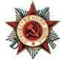
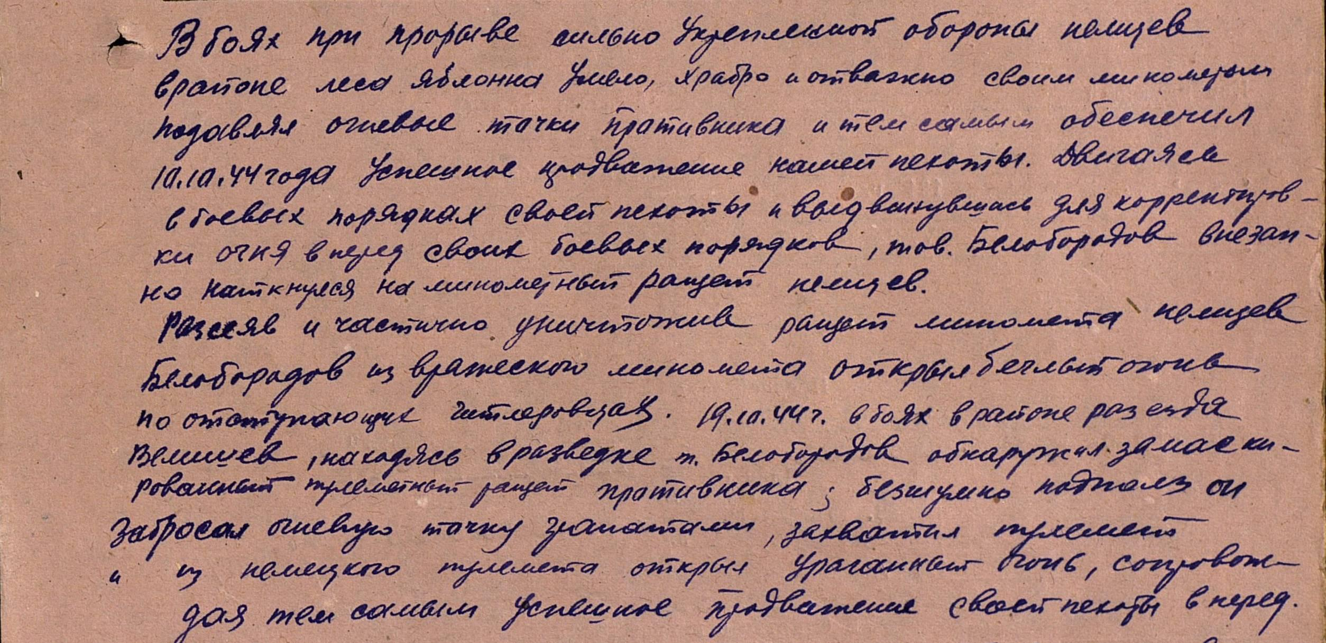
II степени Дата подвига: 10.10.1944,19.10.1944

Медаль «За отвагу» Подвиг:
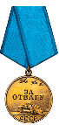
Дата подвига: 18.07.1944

Медаль «За отвагу» Подвиг:
Дата подвига: 26.07.1944

Орден Отечественной войны II степени

